LA RINASCITA ECONOMICA DELL’EUROPA pp. 172-186
- L’ANNO MILLE: fine del mondo o grande rinascita?

- AGRICOLTURA: dalla rotazione biennale alla rotazione triennale

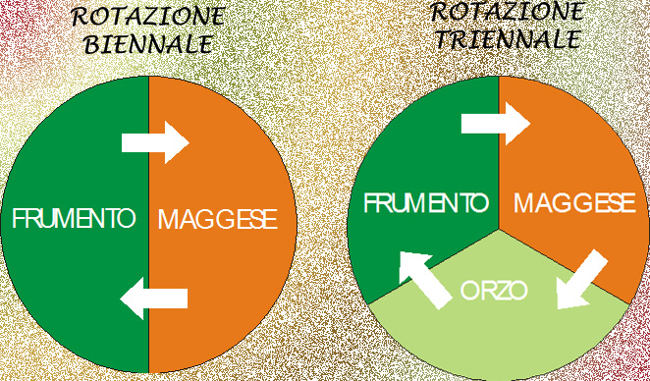

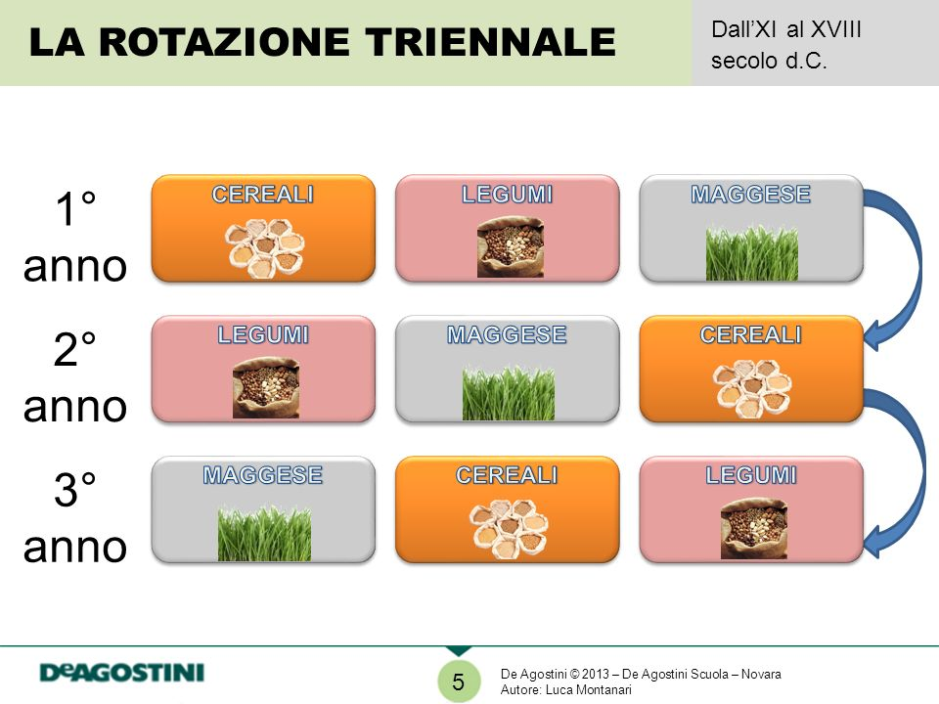

- INNOVAZIONI TECNICHE

- EFFETTI SULLA POPOLAZIONE

- RINASCITA DEI COMMERCI: nuovi mestieri, nuove vie di comunicazione, le leghe

- LE REPUBBLICHE MARINARE

- A p. 196 esercizi dall'1 al 5

